I Z V J E Š Ć E

O IZVRŠENJU PRORAČUNA FEDERACIJE BOSNE I HERCEGOVINE
U RAZDOBLJU OD 1. SIJEČNJA DO 31. PROSINCA 2014.

/TEKSTUALNI DIO/

Ožujak, 2015.

Na temelju članka 90. Zakona o proračunima u Federaciji Bosne i Hercegovine („Službene novine Federacije BIH“, broj: 102/13, 9/14, 13/14), federalni ministar financija-finansija podnosi:

I Z V J E Š Ć E

o izvršenju proračuna Federacije Bosne i Hercegovine
u razdoblju od 1. siječnja do 31. prosinca 2014. godine

- UVOD

Proračun Federacije Bosne i Hercegovine za 2014. godinu izvršavan je prema Zakonu o izvršavanju Proračuna Federacije Bosne i Hercegovine za 2014. godinu, („Službene novine F BiH“, broj: 99 od 13.12.2013. godine) i prema Zakonu o izmjenama i dopunama Zakona o izvršavanju proračuna Federacije Bosne i Hercegovine za 2014. godinu, („Službene novine F BiH“, broj: 45 od 6.6.2014. godine).

Sukladno navedenim Zakonima, proračunski korisnici su financijsko poslovanje obavljali preko Jedinstvenog računa Riznice, u okviru odobrenih operativnih mjesečnih planova.

Izvješće je urađeno na bazi podataka iz Glavne knjige Riznice i u 2014. godini ostvaren je pozitivan financijski rezultat (suficit), odnosno ukupni prihodi, primici i financiranja veći su od ukupnih rashoda i izdataka za 81,3 milijuna KM.

II. PRIHODI, PRIMICI I FINANCIRANJE

Izmjenama i dopunama proračuna Federacije BiH za 2014. godinu, po osnovi prihoda, primitaka i financiranja, planirana su sredstva u iznosu od 2.475,6 milijuna KM. Od ukupno planiranih sredstava, proračun Federacije BiH u 2014. godini ostvario je 2.328,8 milijuna KM, što je 94% planiranih sredstava.

Od ukupno ostvarenih prihoda, primitaka i financiranja, prihodi od poreza (porez na dobit, prihodi od neizravnih poreza) ostvareni su u iznosu od 1.310,4 milijuna KM, što je 56,2% ukupno ostvarenih prihoda, zatim neporezni prihodi (naknade, pristojbe, novčane kazne...) ostvareni u iznosu od 354,6 milijuna KM, što je 15,2% ukupno ostvarenih prihoda, dok su prihodi po osnovi financiranja proračuna ostvareni u iznosu od 662,5 milijuna KM, s udjelom od 28,4% u ukupnom ostvarenju. Ovdje je važno istaknuti da se u ukupnim prihodima iznos od 11,7 milijuna KM odnosi na prihod namjenskog transakcijskog podračuna koji je namijenjen za prikupljanje dobrovoljnih priloga za otklanjanje i ublažavanje posljedica prirodne nesreće i obnovu, a koji nije planiran Izmjenama i dopunama proračuna za 2014. godinu.

U odnosu na 2013. godinu, ostvareni prihodi, primici i financiranje bilježe porast od 20% ili u apsolutnom iznosu veći su za 393 milijuna KM na što je izravno utjecalo sljedeće:
- Primici od dugoročnog zaduživanja od MMF-a ostvareni su u iznosu od 278,2 milijuna KM, što je za 115,8 milijuna KM više u odnosu na primitak od MMF-a ostvaren u prethodnoj godini;
- Primici od kratkoročnog zaduživanja putem emisije trezorskih zapisa veći su za 159,6 milijuna KM u odnosu na iste ostvarene u prethodnoj godini;
- Primici od dugoročnog zaduživanja putem emisije obveznica veći su za 100 milijuna KM u odnosu na iste ostvarene u prethodnoj godini;
- Prihodi od dividende ostvareni su u iznosu od 166,7 milijuna KM, što je za 58,6 milijuna KM više u odnosu na prethodnu godinu;
- Prihodi od neizravnih poreza bilježe porast od 5%, odnosno veći su za 51,2 milijuna KM u odnosu na prethodnu godinu;
- Prihodi po osnovi povrata anuiteta koji su ostvareni u iznosu od 109,8 milijuna KM (sredstva krajnjih korisnika za otplatu kredita) veći su za 42,9 milijuna KM u odnosu na iste ostvarene u prethodnoj godini;
- Također, na poziciji primljene namjenske donacije neplanirane u proračunu i primljene donacije iskazan je prihod namjenskog transakcijskog podračuna u iznosu od 11,7 milijuna KM koji je namijenjen za prikupljanje dobrovoljnih priloga za otklanjanje i ublažavanje posljedica prirodne nesreće i obnovu, a isti nije bio u prethodnoj godini.

Za razliku od naprijed navedenog porasta prihoda u odnosu na prethodnu godinu, u odnosu na plan za 2014. godinu, zabilježen je podbačaj prihoda od 6% (146,8 milijuna KM) i to na sljedećim pozicijama:

- Prihodi od poreza na dobit s ostvarenjem od 46,1 milijuna KM bilježe podbačaj od 14% (7,8 milijuna KM) u odnosu na plan za 2014. godinu
- Prihodi od dividendi i udjela u profitu u javnim poduzećima, koji su za 2014. godinu planirani u iznosu od 252,1 milijuna KM, a realizirani u iznosu od 166,7 milijuna KM
- Namjenski prihodi-Sredstva sa namjenskih podračuna (sredstva za zaštitu i spašavanje, putničke avio pristojbe i sredstva od naknade za korištenje šuma) planirana su proračunom Federacije BiH za 2014. godinu u iznosu od cca 24,9 milijuna KM, od čega je ostvareno samo 3,4 milijuna KM.
- Ostale neplanirane uplate koje su planirane u iznosu od 18,1 milijuna KM, a ostvarene u iznosu od 5,5 milijuna KM.

U narednoj tablici koja je sačinjena na višoj sintetičkoj razini, dana je struktura ostvarenih prihoda, primitaka i financiranja s indeksima ostvarenja u odnosu na prethodnu godinu, te indeksima ostvarenja u odnosu na planirana sredstva prema Izmjenama i dopunama Proračuna za 2014. godinu.

(u 000 KM)
Naziv | Izmjene i dopune Proračuna  za 2014. | Ostvareno  I –XII  2014. | Ostvareno  I-XII  2013. | Index  3/2 | Index  3/4
1 | 2 | 3 | 4 | 5 | 6
I. Prihodi od poreza  (1+2+3+4) | 1.360.573 | 1.310.372 | 1.262.367 | 96 | 104
1. Prihodi od neizravnih  poreza (1.1+1.2) | 1.306.442 | 1.264.221 | 1.213.024 | 97 | 104
1.1 Prihodi od neizravnih poreza koji pripadaju Federaciji | 752.254 | 807.657 | 770.843 | 107 | 105
1.2 Prihodi za servis duga | 554.187 | 456.564 | 442.180 | 82 | 103
2. Porez na dobit | 53.922 | 46.141 | 49.327 | 86 | 94
3. Ostali porezi | 197 |  | 105
4. Pristojbe na međ. trgov. | 10 | 10 | 16 | 104 | 64
II. Neporezni prihodi | 436.559 | 354.619 | 274.442 | 81 | 129
III. Primljeni transferi i donacije |  | 1.251
A Ukupno ( I+II+III) | 1.797.132 | 1.666.243 | 1.536.809 | 93 | 108
IV. Primici od prodaje stalnih sredstava (1+2) | 71 | 5.306 | 23 | 129 | 393
1. Primici od prodaje vozila | 71 | 91 | 23 | 129 | 393
2. Primici od sukcesije |  | 5.306
V. Primici od financijske imovine | 125 | - | -
1. Primljene otplate od pozajmljivanja | 125 | - | -
VI. Dug. krediti i zajmovi (1+2+3+4) | 418.252 | 418.343 | 319.766 | 100 | 131
1. Europska komisija II |  |  | 117.125
2. MMF – Stand by aranžman | 278.199 | 278.199 | 162.429 | 100 | 171
3. Primici od dugoročnih obveznica | 140.000 | 139.944 | 39.977 | 100 | 350
4. Izravne obveze F BiH | 53 | 200 | 234 |  | 86
VII. Primici od kratkoročnog zaduživanja | 260.000 | 238.808 | 79.253 | 92 | 301
1. Primici od trezorskih  zapisa | 260.000 | 238.809 | 79.253 | 92 | 301
B Financiranje (IV+V+VI+VII) | 678.447 | 662.550 | 399.042 | 98 | 166
Ukupno ( A+B) | 2.475.580 | 2.328.793 | 1.935.851 | 94 | 120

Grafički prikaz ostvarenja ukupnih prihoda, primitaka i financiranja ostvarenih u 2014. godini u odnosu na Izmjene i dopune proračuna za 2014. godinu, te u odnosu na prethodnu godinu:

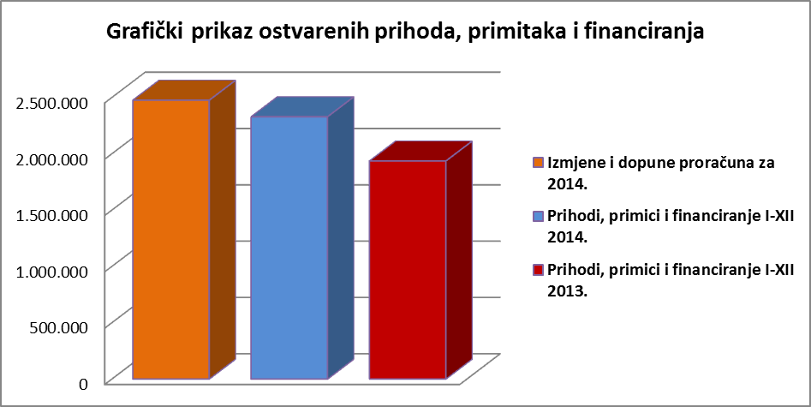

1. Prihodi od poreza ostvareni su u iznosu od 1.310,4 milijuna KM. U odnosu na Izmjene i dopune Proračuna ostvareni su indeksom od 96%, a u odnosu na prethodnu godinu porezni prihodi veći su za 4% ili za 48 milijuna KM.

Strukturu poreznih prihoda čine:
- Prihodi od neizravnih poreza, kao najznačajnija stavka, sa udjelom od 54,3% u ukupno ostvarenim prihodima, primicima i financiranju, iznose 1.264,2 milijuna KM, a odnose se na:
- prihode koji pripadaju federalnom Proračunu u iznosu od 807,6 milijuna KM što je za 5% više u odnosu na ostvarenje u prethodnoj godini i
- prihode na ime financiranja relevantnog duga Federacije BIH u iznosu od 456,5 milijuna KM, što je za 3% više u odnosu na ostvarenje u prethodnoj godini.

- Prihodi od poreza na dobit ostvareni su u iznosu od 46,1 milijuna KM, što je 86% u odnosu na planirana sredstva prema Izmjenama i dopunama proračuna za 2014. godinu. U odnosu na porez na dobit ostvaren u 2013. godini, prihodi od poreza na dobit za 2014. godinu manji su za 6%, odnosno za 3,2 milijuna KM.

Promatrano analitički, najveći udjel u navedenim prihodima imaju prihodi po osnovi poreza na dobit banaka u iznosu od 15,2 milijuna KM, zatim prihodi od poreza na dobit od pravnih osoba iz oblasti pošte i telekomunikacija koji su ostvareni iznosom od 15,1 milijuna KM, te prihodi po osnovi poreza po odbitku, po osnovi kojeg je u Federalni proračun uplaćeno 10,3 milijuna KM. Pored navedenog, značajna sredstva od poreza na dobit uplaćena su i po osnovi poreza na dobit pravnih osoba iz oblasti igara na sreću u iznosu od 2,0 milijuna KM, te po osnovi poreza na dobit društava za osiguranje imovine i osoba u iznosu od 1,8 milijuna KM.

2. Neporezni prihodi (prihodi od poduzetničkih aktivnosti i imovine, naknade, pristojbe, novčane kazne i ostali neporezni prihodi) ostvareni u iznosu od 354,6 milijuna KM i bilježe porast od 29% u odnosu na prethodnu godinu, te pad od 19% u odnosu na plan.

Ostvarenje neporeznih prihoda po glavnim kategorijama je:
- Prihodi od poduzetničkih aktivnosti i imovine iznose 285,1 milijuna KM, što je za 37% više ostvarenje u odnosu na prethodnu godinu;
- Naknade, pristojbe i prihodi od pružanja javnih usluga iznose 59,6 milijuna KM i bilježe rast od 4% u odnosu na prethodnu godinu i
- Novčane kazne iznose 9,9 milijuna KM i također bilježe rast od 4 % u odnosu na prethodnu godinu.

U strukturi neporeznih prihoda najveći udjel (47%) čine prihodi od dividendi i udjela u profitu u javnim poduzećima, po osnovi čega je na Jedinstveni račun Riznice u 2014. godini uplaćeno 166,7 milijuna KM. Od navedenog, iznos od 99 milijuna KM odnosi na uplatu JP BH Telecom, iznos od 4,6 milijuna KM odnosi se na uplatu od JP Elektroprivreda BiH, iznos od 5 milijuna KM odnosi se na uplatu od JP Hrvatske telekomunikacije i iznos od 58 milijuna KM odnosi se na uplaćenu dividendu iz ranijeg razdoblja od JP Elektroprijenos BiH.

Također, značajno ostvarenje u strukturi neporeznih prihoda, s udjelom od 30,9%, zauzimaju prihodi po osnovi povrata anuiteta (sredstva krajnjih korisnika za otplatu kredita) koji su u 2014. godini ostvareni u iznosu od 109,8 milijuna KM.

3. Primljeni transferi i donacije iznose 1,2 milijuna KM, a odnose se na sredstva uplaćena na Poseban namjenski transakcijski račun u okviru Jedinstvenog računa Riznice, po Zakonu o financiranju pomoći za otklanjanje posljedica prirodne nesreće i obnovu područja zahvaćenih prirodnom nesrećom.

Pored sredstava koja su evidentirana na spomenutom kontu, u okviru konta 722751 - Primljene namjenske donacije neplanirane u proračunu, evidentirana su sredstva prikupljena po istoj osnovi u iznosu od 10,5 milijuna KM.

Prikupljena sredstva su, sukladno članku 18. Zakona o osnivanju fonda za pomoć nastradalim područjima od prirodne nesreće, prebačena na račun Fonda za pomoć nastradalim područjima od prirodne nesreće na teritoriju Federacije BiH.

4. Po osnovi financiranja proračuna Federacije BiH, na Jedinstveni račun Riznice doznačena su sredstva u iznosu od 662,6 milijuna KM, a odnose se na:
- emitirane trezorske zapise u iznosu od 238,8 milijuna KM, a na temelju Odluka o emisiji trezorskih zapisa Federacije Bosne i Hercegovine V. br: 58/2014, 59/2014 i 60/2014 od 22.1.2014. godine („Službene novine Federacije BiH“, broj: 6/14);
- dugoročno zaduženje po osnovi Stand by aranžmana sa MMF-om u iznosu od 278,2 milijuna KM;
- emitirane dugoročne obveznice u iznosu od 140 mil. KM, na temelju Odluka o zaduženju Federacije Bosne i Hercegovine putem emisije obveznica V. broj: 1428/2013 od 28.11.2013 („Službene novine Federacije BiH“, broj: 97/13), V. broj: 1482/2014 i 1483/2014 od 20.8.2014. („Službene novine Federacije BiH“, broj: 68/14) i
- primitak od sukcesije u iznosu od 5,3 milijuna KM.

Udio ostvarenih prihoda, primitaka i financiranja analitički po vrstama, u ukupno ostvarenim prihodima s grafičkim prikazom:

Redni broj | Opis | Ostvarenje 2014. godine u (000) KM | % udjela
1 | Porez na dobit | 46.141 | 1,98%
2 | Prihodi od neizravnih poreza | 1.264.221 | 54,29%
3 | Prihodi od dividende | 166.724 | 7,16%
4 | Neporezni prihodi | 187.896 | 8,07%
5 | Ostali prihodi | 10 | 0,00%
6 | Tekući transferi i donacije | 1.252 | 0,05%
7 | Primici od prodaje stalnih sredstava | 5.397 | 0,23%
8 | MMF - Stand by aranžman | 278.199 | 11,95%
9 | Primici od trezorskih zapisa | 238.809 | 10,25%
10 | Primici od dugoročnih obveznica | 139.944 | 6,01%
11 | Ostalo financiranje (revolving fond) | 200 | 0,01%
 | UKUPNO | 2.328.793 | 100,00%

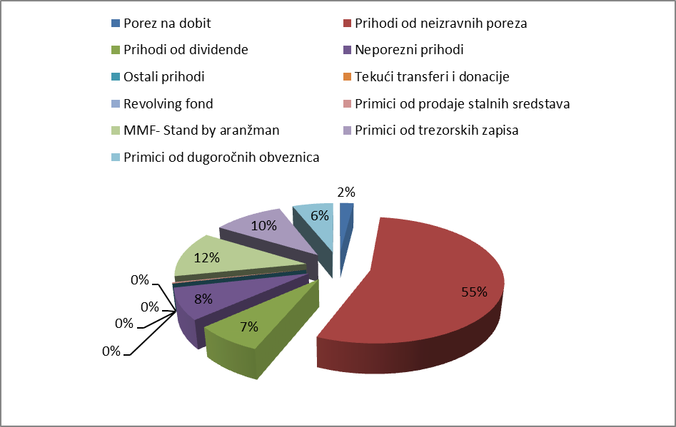

- RASHODI I IZDACI

Ukupno obračunati rashodi i izdaci za 2014. godinu iznose 2.247,5 milijuna KM, što je 93% planiranog prema Izmjenama i dopunama proračuna Federacije BiH za 2014. godinu.
Rashodi i izdaci na gotovinskoj osnovi iznose 2.050,7 milijuna KM, što je 91% ukupno obračunatih rashoda i izdataka.

Izvršenje rashoda po glavnim kategorijama je kako slijedi:
- tekući rashodi (plaće i naknade, doprinosi, materijalni izdaci, tekući transferi i drugi tekući rashodi, izdaci za kamate) obračunati su u iznosu od 1.382,6 milijuna KM;
- kapitalni izdaci (nabava stalnih sredstava i kapitalni grantovi) iznose 16,9 milijuna KM;
- izdaci za financijsku imovinu (izdaci za kupnju dionica i ostala domaća pozajmljivanja) iznose 53,9 milijuna KM;
- otplata duga (vanjski i unutarnji dug, otplate domaćeg pozajmljivanja) 794,0 milijuna KM.

U odnosu na izvršenje u prethodnoj godini, rashodi i izdaci bilježe porast od 12%, ili u apsolutnom iznosu veći su za 246,4 milijuna KM, na što je direktan utjecaj imalo sljedeće:
- dospijeće duga po osnovi trezorskih zapisa u iznosu od 189,2 milijuna KM, što je za 100,1 milijuna KM više nego u prethodnoj godini,
- dospijeće duga po osnovi dugoročnih obveznica u iznosu od 20,0 milijuna KM, a koje nismo imali u prethodnoj godini
- otplata vanjskog duga (glavnica i kamata) bilježi porast od 52,4 milijuna KM,
- u okviru tekućih transfera i drugih tekućih rashoda, značajan porast u odnosu na prethodnu godinu zabilježen je na pozicijama subvencije privatnim poduzećima i poduzetnicima za 85%, zatim tekući transferi neprofitnim organizacijama koji bilježe porast od 38%, te tekući transferi drugim razinama vlasti koji bilježe porast od 16% u odnosu na prethodnu godinu,
- otplata unutarnjeg duga (stara devizna štednja - glavnica) bilježi porast od 29,2 milijuna KM
- u 2014 godini s pozicije „Pozajmljivanje drugim razinama vlasti“ imamo izvršenje u iznosu od 38,4 milijuna KM koje nismo imali u prethodnoj godini.

Pored naprijed navedenog, na poziciji „Bruto plaće i naknade“ zabilježen je porast od 2%, te na poziciji „Doprinosi poslodavca“ 12% u odnosu na prethodnu godinu, što je rezultat isplate doprinosa u iznosu 10,1 milijuna KM na temelju Ugovora o izvansudskoj nagodbi, za izvršenje financijskih potraživanja koja su dosuđena pravomoćnom sudskom odlukom službenicima i namještenicima organa državne službe, sudske vlasti, upravnim organizacijama, službama i tijelima Federacije BiH.

Grafički prikaz ukupnih rashoda i izdataka ostvarenih u 2014. godini u odnosu na planirane rashode prema Izmjenama i dopunama proračuna za 2014. godinu, te u odnosu na rashode i izdatke ostvarene u 2013. godini.

U narednoj tablici dana je struktura ostvarenih rashoda i izdataka s indeksom ostvarenja istih u odnosu na prethodnu godinu, te realizacija u odnosu na Izmjene i dopune proračuna za 2014. godinu:
(u 000 KM )
Naziv | Izmjene i dopune proračuna za  2014. | Rashodi I – XII  2014. | Rashodi I – XII  2013. | Index 3/2 | Index 3/4
1 | 2 | 3 | 4 | 5 | 6
1. Tekući rashodi  (1.1+1.2+1.3+1.4+1.5) | 1.425.006 | 1.382.597 | 1.327.675 | 97 | 104
1.1 Plaće i naknade  troškova zaposlenih | 218.718 | 206.628 | 203.048 | 94 | 102
1.2 Doprinosi poslodavca | 25.408 | 24.449 | 21.839 | 96 | 112
1.3 Izdaci za materijal i usluge | 76.505 | 57.910 | 73.932 | 76 | 78
1.4 Tekući transferi i drugi tekući rashodi | 1.015.318 | 1.015.018 | 960.370 | 100 | 106
1.5 Izdaci za kamate | 89.057 | 78.591 | 68.486 | 88 | 115
2. *Tekuća pričuva Vlade | 9.955
3. Kapitalni izdaci (3.1+3.2) | 23.158 | 16.879 | 44.493 | 73 | 38
3.1. Nabava stalnih sredstava | 13.468 | 8.505 | 12.886 | 63 | 66
3.2.Kapitalni transferi | 9.690 | 8.374 | 31.607 | 86 | 26
4. Izdaci za financijsku imovinu (4.1+4.2+4.3) | 66.925 | 53.924 | 12.555 | 81 | 429
4.1 Pozajmljivanje drugim razinama - kantoni | 40.000 | 38.402 | - | 96
4.2 Izdaci za kupnju dionica i udio u zaj. ulaganjima | 5.568 | 166 | 1.355 |  | 12
4.3 Ostala domaća pozajmljivanja | 21.357 | 15.356 | 11.200 | 72 | 137
5. Otplate dugova | 885.270 | 794.082 | 616.393 | 90 | 129
5.1 Vanjski dug | 484.954 | 431.361 | 387.465 | 89 | 111
5.2 Domaća pozajmljivanja | 234.690 | 209.174 | 94.119 | 89 | 222
5.3 Unutarnji dug | 164.206 | 153.547 | 126.040 | 94 | 122
5.4 Izdane garancije | 120 | - | -
5.5 Otkup duga | 1.300 |  | 8.768 | - | -
Ukupno ( 1+2+3+4+5) | 2.410.315 | 2.247.482 | 2.001.116 | 93 | 112

Udio pojedinačnih rashoda i izdataka u ukupnim rashodima s grafičkim prikazom:

Red. Broj | Opis | Ostvarenje 2014. godine u (000) KM | % udjela
1 | Plaće i naknade troškova zaposlenih | 206.628 | 9,19
2 | Doprinosi poslodavca i ostali doprinosi | 24.449 | 1,09
3 | Izdaci za materijal i usluge | 57.910 | 2,58
4 | Tekući transferi i drugi tekući rashodi | 1.015.018 | 45,16
5 | Kapitalni transferi | 8.374 | 0,37
6 | Izdaci za kamate | 78.592 | 3,50
7 | Nabava stalnih sredstava | 8.505 | 0,38
8 | Izdaci za financijsku imovinu | 53.924 | 2,40
9 | Otplate dugova | 794.082 | 35,33
 | UKUPNO | 2.247.482 | 100,00
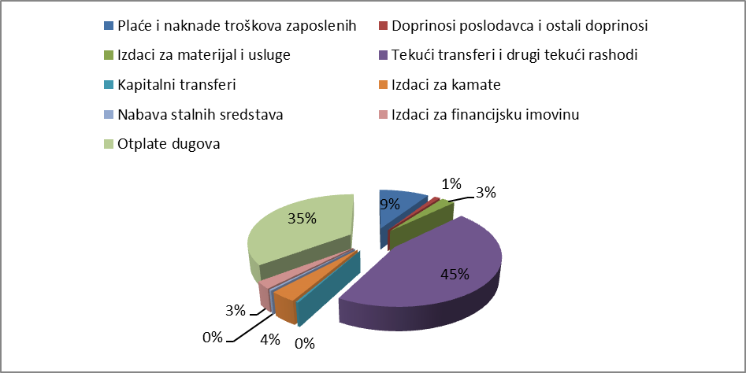

1. Tekući rashodi (plaće, doprinosi, tekući transferi i drugi tekući rashodi, izdaci za kamate, izdaci za materijal i usluge) u 2014. godini, ostvareni su u iznosu od 1.382,6 milijuna KM.

Strukturu tekućih rashoda čine:

1.1. Plaće i naknade troškova zaposlenih obračunate prema osnovici za obračun plaća od 315 KM, za 7000 djelatnika iznose 206,6 milijuna KM, što je za 2%, odnosno za 3,6 milijuna KM više u odnosu na izvršenje u prethodnoj godini. Indeks izvršenja u odnosu na Izmjene i dopune proračuna za 2014. godinu je 94%.

Od utrošenih sredstava, na bruto plaće i naknade izdvojena su sredstva u iznosu od 182,2 milijuna KM, što je za 2% više u odnosu na izvršenje prethodne godine, dok je na naknade troškova zaposlenih (troškove prijevoza, toplog obroka, odvojenog života, regresa i sl.) izdvojeno 24,4 milijuna KM, što je u odnosu na izvršenje prethodne godine manje za 1%.

1.2. Doprinosi poslodavca i ostali doprinosi iznose 24,4 milijuna KM, što je za 12%, odnosno za 2,6 milijuna KM više u odnosu na prethodnu godinu. Indeks ostvarenja u odnosu na plan je 96%.

1.3. Izdaci za materijal i usluge iznose 57,9 milijuna KM, od čega su:

- putni troškovi 2,2 milijuna KM;
- izdaci za energiju 5,1 milijuna KM;
- izdaci za komunalne usluge 5,5 milijuna KM;
- nabava materijala i sitnog inventara 11,0 milijuna KM;
- izdaci za usluge prijevoza i goriva 2,3 milijuna KM;
- unajmljivanje imovine, opreme i nematerijalne imovine 6,2 milijuna KM;
- izdaci za tekuće održavanje 3,6 milijuna KM;
- izdaci osiguranja, bankovnih usluga i usluga platnog prometa 1,1 milijuna KM;
- ugovorene i druge posebne usluge 19,3 milijuna KM i
- troškovi po osnovi sudskih tužbi, kamate plaćene na sudske presude, troškovi odvjetnika i sudske pristojbe 1,5 milijuna KM.

1.4. Tekući transferi i drugi tekući rashodi iznose 1.015,0 milijuna KM.

Najveća izdvajanja po osnovi tekućih transfera i drugih tekućih rashoda, odnosi se na redovne mjesečne transfere:
- Transfer za PIO/ MIO 246,5 milijuna KM
- Transfer za invalidnine 311,0 milijuna KM
- Transfer za neratne invalidnine 119,4 milijuna KM
- Transfer za implementaciju Zakona o posebnim
pravima dobitnika ratnih odličja 16,6 milijuna KM
- Transfer civilnim žrtvama rata 26,8 milijuna KM

Ovdje je važno istaknuti da je u okviru redovnog transfera za PIO/MIO isplaćeno 43,1 milijuna KM verificiranog duga prema PIO/MIO fondu. Također, u okviru transfera za vojne invalidnine isplaćeno je 8,0 milijuna KM po osnovi razlike sredstava osobne i obiteljske invalidnine – obveza iz 2009. godine, dok je u okviru transfera za dobitnike ratnih odličja isplaćeno 0,4 milijuna KM po osnovi obveza iz 2009. godine.

Kad su u pitanju subvencije, od ukupno planiranih 115,7 milijuna KM, u 2014. godini realizirana su proračunska sredstva u iznosu od 112,4 milijuna KM, što je 97% planiranih sredstava. Realizirana sredstva odnose se na:
- poticaj za poljoprivredu 61,1 milijuna KM,
- poticaj za veterinarstvo 2,4 milijuna KM,
- subvenciju JP Željeznice Federacije BiH 22,0 milijuna KM,
- poticaj proizvodnji, industriji i rudarstvu 20,2 milijuna KM,
- transfer JP Elektroprivreda HZHB po osnovi subvencije troškova električne energije 2,3 milijuna KM,
- subvenciju „JP BH Airlines“ 2,7 milijuna KM,
- subvencije javnim poduzećima (JP Komos Mostar, Agenciji za rad za reviziju privatizacije) 0,7 milijuna KM i
- subvencije JP „Aerodrom“ Mostar i Tuzla po 0,4 milijuna KM.

S pozicije „Subvencije privatnim poduzećima i poduzetnicima“ realizirana su sredstva u iznosu od 3,8 milijuna KM, dok su s pozicije „Tekući transferi u inozemstvo“ realizirana sredstva u iznosu od 2,6 milijuna KM (sredstva donatorskog podračuna Ministarstva zdravstva).

S pozicije tekućih transfera (transferi drugim razinama vlasti) 10,2 milijuna KM isplaćeno je područjima pogođenim elementarnim nepogodama.
Također, po istoj osnovi, s pozicije tekućih transfera neprofitnim organizacijama, sukladno članu 18. Zakona o osnivanju Fonda za pomoć nastradalim područjima od prirodne nesreće, sredstva u iznosu od 12,1 milijuna KM isplaćena su Fondu za pomoć nastradalim područjima od prirodne nesreće na teritoriju Federacije BiH.

Što se tiče transfera za kantone, isti su realizirani u iznosu od 14,9 milijuna KM i to Bosansko-podrinjski kanton 4,5 milijuna KM, Posavski kanton 5,0 milijuna KM, zatim Kanton 10 i Zapadnohercegovački kanton po 1,8 milijuna KM, te Srednjobosanski i Hercegovačko–neretvanski po 0,9 milijuna KM. Isplaćeni iznos je 100% planiranih sredstava za tekuću fiskalnu godinu.

Za Zavod Zdravstvenog osiguranja i reosiguranja proračunom za 2014. godinu planirana su sredstva u iznosu od 26,0 milijuna KM i ista su u cijelosti realizirana.

U okviru drugih tekućih rashoda (povrat više uplaćenih prihoda, rješenja o izvršenju) koji bilježe izvršenje u iznosu od 23,9 milijuna KM, na teret konta 614817 - Izvršenje sudskih presuda i rješenja o izvršenju, na temelju Ugovora o izvansudskoj nagodbi, za izvršenje financijskih potraživanja koja su dosuđena pravomoćnom sudskom odlukom službenicima i namještenicima organa državne službe, sudske vlasti, upravnim organizacijama, službama i tijelima Federacije BiH, isplaćena su sredstva u iznosu od 13,2 milijuna KM.

U okviru iste grupe konta, s pozicije 614811 - Naknade za povrat pogrešno ili više uplaćenih prihoda isplaćena su sredstva u iznosu od 10,2 milijuna KM, gdje je važno spomenuti isplatu na temelju sporazuma o izmirenju duga, HT Eronetu u iznosu od 5 milijuna KM.

1.5. Izdaci za kamate i ostale naknade iznose 78,6 milijuna KM. U odnosu na prethodnu godinu, rashodi po osnovi kamata veći su za 15%, dok je indeks realizacije u odnosu na Izmjene i dopune proračuna za 2014. godinu 88%.

Strukturu izdataka za kamate i ostale naknade čine:

- Kamate na pozajmice primljene kroz Državu iznose 66,4 milijuna KM i u odnosu na prethodnu godinu veće su za 14%, dok su u odnosu na plan izvršene sa 91%.
- Izdaci za inozemne kamate – izravne obveze Federacije BiH iznose 2,7 milijuna KM, te su manje za 2% u odnosu na prethodnu godinu, a u odnosu na plan za 2014. godinu postotak izvršenja je 94%.
- Kamate na domaće pozajmljivanje – trezorski zapisi i obveznice iznose 9,5 milijuna KM, što je za 23% više u odnosu na prethodnu godinu, a postotak izvršenja u odnosu na plan je 101%.

2. U 2014. godini, iz tekuće pričuve Proračuna Federacije BiH odobrena su sredstva u iznosu od 6,45 milijuna KM, od čega:
- po odlukama Vlade F BiH 6,3 milijuna KM,
- po rješenjima premijera F BiH 72 tisuće KM,
- po rješenjima zamjenika premijera – ministra prostornog uređenja 40 tisuća KM i
- po rješenjima zamjenika premijera – ministra poljoprivrede 40 tisuća KM.

Detaljno izvješće o realizaciji tekuće pričuve prikazano je u obrascu 6.

3. Kapitalni izdaci u 2014. godini izvršeni su u iznosu od 16,9 milijuna KM.

3.1. Na nabavu stalnih sredstava izdvojena su sredstva u ukupnom iznosu od 8,5 milijuna KM, što je 63% od planiranog za 2014. godinu. Navedeni utrošak odnosi se na nabavu građevina u iznosu od 0,3 milijuna KM, nabavu opreme u iznosu od 4,7 milijuna KM, nabavu ostalih stalnih sredstava u iznosu od 1,1 milijuna KM, nabavu stalnih sredstava u obliku prava u iznosu od 2,0 milijuna KM i rekonstrukciju i investicijsko održavanje u iznosu od 0,3 milijuna KM.
U odnosu na prethodnu godinu izdaci za nabavu stalnih sredstava manji su za 34%.

3.2. Kapitalni transferi u 2014. godini iznose 8,4 milijuna KM od čega su kapitalni transferi drugim razinama vlasti 1,9 milijuna KM, kapitalni transferi pojedincima 1,9 milijuna KM, kapitalni transferi neprofitnim organizacijama 1,3 milijuna KM i kapitalni transferi privatnim poduzećima 3,2 milijuna KM. U odnosu na Izmjene i dopune proračuna za 2014. godinu, postotak izvršenja je 86%.
Usporedba s izvršenjem u prethodnoj godini ne bi bila realna iz razloga što je u prethodnoj godini financiran autoput „Koridor Vc“ iz namjenskog podračuna za prikupljanje prihoda od GSM licence u iznosu od 26,7 milijuna KM.

4. Izdaci za financijsku imovinu u 2014. godini iznose 53,9 milijuna KM.

4.1. Na poziciji „Pozajmljivanje drugim razinama vlasti“ iskazan je iznos od 38,4 milijuna KM koji se odnosi na pozajmice kantonima po osnovi Ugovora o prijenosu kreditnih sredstava (08-14-3860/14) IV Stand by aranžmanu Međunarodnog monetarnog fonda sklopljenih između Federacije BiH, koju zastupa Federalno ministarstvo finansija-Federalno ministarstvo financija kao zajmodavac i kantona u Federaciji BiH kao zajmoprimaca.
Iznos pozajmica po kantonima je kako slijedi:
- Sarajevski kanton 11,7 milijuna KM,
- Tuzlanski kanton 6,8 milijuna KM,
- Zeničko-dobojski kanton 5,6 milijuna KM,
- Unsko-sanski kanton 4,2 milijuna KM,
- Hercegovačko-neretvanski kanton 3,4 milijuna KM,
- Srednje-bosanski kanton 3,8 milijuna KM,
- Zapadnohercegovački kanton 1,3 milijuna KM i
- Herceg-bosanski kanton 1,5 milijuna KM.

4.2. Po osnovi izdataka za kupnju dionica privatnih poduzeća i udjela u zajedničkim ulaganjima utrošena su sredstva u iznosu od 166 tisuća KM.

4.3. Na poziciji Ostala domaća pozajmljivanja utrošena su sredstva u iznosu od 15,3 milijuna KM. Utrošena sredstva odnose se na plasirana kreditna sredstava preko Union banke.

5. U 2014. godini, iz proračuna Federacije BiH izdvojena su sredstva u iznosu od 794,1 milijuna KM za otplatu duga, što je u odnosu na Izmjene i dopune proračuna za 2014. godinu 90%.

Strukturu otplate duga čini:

a) otplata vanjskog duga 431,3 milijuna KM
- otplate dugova primljenih kroz Državu 428,1 milijuna KM
- izravne obveze Federacije-INO dug 3,2 milijuna KM

b) otplate domaćeg pozajmljivanja 209,2 milijuna KM
- otplata trezorskih zapisa 189,2 milijuna KM
- otplata dugoročnih obveznica 20,0 milijuna KM

c) otplate unutarnjeg duga 153,5 milijuna KM
- stara devizna štednja 148,4 milijuna KM
- ratna potraživanja 4,9 milijuna KM
- neizmirene plaće VF BiH i dobavljači 0,2 milijuna KM

Na dan 31. prosinca 2014., stanje vanjskog duga Federacije BiH iznosilo je 5.143.903.328,50 KM i to:
- 5.051.146.121,50 KM vanjski dug (relevantni dug) koji je ugovorila Bosna i Hercegovina i
- 92.757.207,00 KM vanjski dug koji je izravno ugovorila Federacija BiH.

Na dan 31. prosinca 2014. stanje unutarnjeg duga iznosilo je 778.149.301,18 KM i to:
- 258.709.833,22 KM obveze po osnovi emitiranih obveznica za staru deviznu štednju;
- 220.905.390,36 KM obveze po osnovi emitiranih obveznica za ratna potraživanja;
- 290.000.000,00 KM dugoročne obveze po osnovi zaduženja Federacije BiH emisijom obveznica;
- 7.608.591,00 obveze od dugoročnih vlastitih obveznica – za ratne tražbine i
- 925.486,60 obveze od dugoročnih vlastitih obveznica – za staru deviznu štednju

U narednoj tablici dana je struktura udjela pojedinačnih rashoda po aktivnostima, odnosno po ekonomsko-funkcionalnoj klasifikaciji, u odnosu na ukupne rashode Federacije:

(u 000 KM)
Vrsta rashoda prema aktivnostima  (ekonomsko-funkcionalna klasifikacija) | Ostvarenje 2014. godine u (000) KM | Postotak udjela
Opće javne usluge (0100) | 600.462 | 26,72%
Obrambeni poslovi i usluge (0200) | 10.991 | 0,49%
Javni red i poslovi sigurnosti (0300) | 114.615 | 5,10%
Obrazovanje (0400) | 9.355 | 0,42%
Zdravstveni poslovi i usluge (0500) | 43.133 | 1,92%
Socijalna skrb i blagostanje (0600) | 756.227 | 33,65%
Prostorno i komunalno uređenje (0700) | 13.209 | 0,59%
Rekreativni, kulturni i religijski poslovi (0800) | 12.109 | 0,54%
Gorivo i energija (0900) | 31.868 | 1,42%
Poljoprivredni poslovi i usluge (1000) | 73.174 | 3,26%
Rudarstvo, miner. izvori, proizvodnja (1100) | 3.729 | 0,17%
Transport i komunikacije (1200) | 28.292 | 1,26%
Ostali ekonomski poslovi i usluge (1300) | 19.240 | 0,86%
Rashodi neklasificirani u glavne grupe (1400) | 531.078 | 23,63%
U K U P N O | 2.247.482 | 100,00%

Iz prikazane tablice, uočljivo je da se prema ekonomsko-funkcionalnoj klasifikaciji najveće izvršenje, 756,2 milijuna KM, odnosno 33,65% ukupno realiziranih rashoda odnosi na socijalna davanja, zatim tu su opće javne usluge koje iznose 600,4 milijuna KM sa udjelom od 26,72% u ukupnom izvršenju. Također, značajno izvršenje imaju rashodi neklasificirani u glavne grupe (vanjski dug) koji iznosi 531 milijuna KM s udjelom od 23,63% u ukupnim rashodima i izdacima.

IV. NOVČANA SREDSTVA

Na dan 31. prosinca 2014., na Jedinstvenom računu Riznice (JRR) saldo novčanih sredstava iznosi 99.139.970,94 KM, dok ja na isti dan 2013. godine saldo iznosio 34.290.288,58 KM.
Od ukupnog iznosa sredstava na JRR, stanje sredstava na transakcijskim računima, na dan 31.12.2014., iznosi 42.376.920,44 KM i to:
- Union banka 4.242.875,53 KM;
- NLB banka 9.387.269,39 KM;
- SBERBANK 23.937.703,35 KM i
- Bor banka 4.809.072,17 KM.

Novčana sredstva na posebnim namjenskim transakcijskim računima (u okviru JRR-a), na dan 31. prosinca iznose 54.655.149,80 KM i to:
- GSM licenca 14.837.557,91 KM;
- Escrow račun 1.829.834,78 KM;
- Račun za razvoj avioprometa 4.917.789,40 KM;
- Račun za zaštitu i spašavanje 21.339.579,57 KM;
- Povrat sredstava PDV-a 4.680.445,02 KM;
- Prikupljanje prihoda od Lutrije BiH 4.532.825,24 KM;
- Zaštita očuvanja neretvanske ribe 14.311,28 KM;
- Prikupljanje prihoda za korištenje šuma 1.064.773,03 KM;
- Naknada iz premije osig. od požara 186.899,08 KM;
- Prikupljanje prihoda od licenci 177.935,79 KM;
- Račun za prikupljanje prihoda
ugostiteljskih usluga 338.999,54 KM;
- Gasprom 139.075,91 KM;
- Izdavanje okolišnih dozvola 23.065,55 KM;
- Polaganje str. ispita za veterinarstvo 74.568,86 KM;
- Uplata taksi za uspostavu naftnih derivata 480.282,35 KM i
- Uplata sredstava po osnovi stanarine 17.206,49 KM.

Novčana sredstva na posebnim namjenskim transakcijskim računima za donacije i grantove (u okviru JRR-a) na dan 31. prosinca iznose 2.107.900,70 KM.

Na Računu za gotovinu, koji je također u okviru JRR-a, stanje novčanih sredstava na 31. prosinca iznosilo je 145.316,13 KM.

Pored navedenog, stanje podračuna za servisiranje vanjskog duga otvorenih kod Centralne banke BiH, prema zadnjem izvodu na dan 31.12.2014. iznosilo je 3.348.279,58 KM.

V. FINANCIJSKI REZULTAT

Detaljnije pozicije financijskog rezultata prikazane su u narednoj tablici:

(u 000 KM)
Opis | Izmjene i dopune proračuna za 2014. | Ostvareno  2014. | Ostvareno  2013.
1 | 2 | 3 | 4
A Ukupni prihodi, primici i financiranja (1+2+3+4+5) | 2.475.580 | 2.328.793 | 1.935.851
1. Prihodi | 1.797.132 | 1.666.243 | 1.536.809
2. Primici od stalnih sredstava | 70 | 5.397 | 23
3. Primici financijske imovine | 125 | -
4. Primici od dugoročnog zaduživanja | 418.252 | 418.343 | 319.766
5. Primici od kratkoročnog zaduživanja | 260.000 | 238.808 | 79.253
B Ukupno rashodi i izdaci (1+2+3+4+5) | 2.410.314 | 2.247.482 | 2.001.116
1. Tekući rashodi | 1.425.006 | 1.382.597 | 1.327.675
2. Kapitalni izdaci | 23.158 | 16.879 | 44.493
3. Izdaci za financijsku imovinu | 66.925 | 53.924 | 12.555
4. Izdaci za otplate dugova | 885.270 | 794.082 | 616.393
5. Tekuća pričuva | 9.955
Suficit (A - B) | 65.265 | 81.310
Deficit (A - B) |  |  | -65.265

Strukturu financijskog rezultata čini:

- ukupan suficit, koji predstavlja tekući suficit (razlika između prihoda i tekućih rashoda) umanjen za neto nabavu stalnih sredstava iznosi 272,1 milijuna KM;
- neto povećanje financijske imovine iznosi minus (-) 53,9 milijuna KM i
- neto zaduživanje, odnosno razlika između zaduživanja i otplaćenog duga iznosi minus (-) 136,9 milijuna KM.

Odnos ostvarenih prihoda i rashoda po mjesecima dan je u narednoj tablici i
grafičkom prikazu:

(u mil. KM)
Mjesec | siječanj | veljača | ožujak | travanj | svibanj | lipanj | srpanj | kolovoz | rujan | listopad | studeni | prosinac
Prihodi | 78,2 | 183,3 | 182,1 | 200,2 | 167,2 | 212,8 | 403,4 | 143,1 | 223,1 | 180,8 | 140,0 | 213,8
Rashodi | 128,9 | 130,3 | 161,2 | 143,2 | 162,5 | 206,5 | 197,1 | 199,9 | 274,3 | 214,4 | 153,2 | 275,7
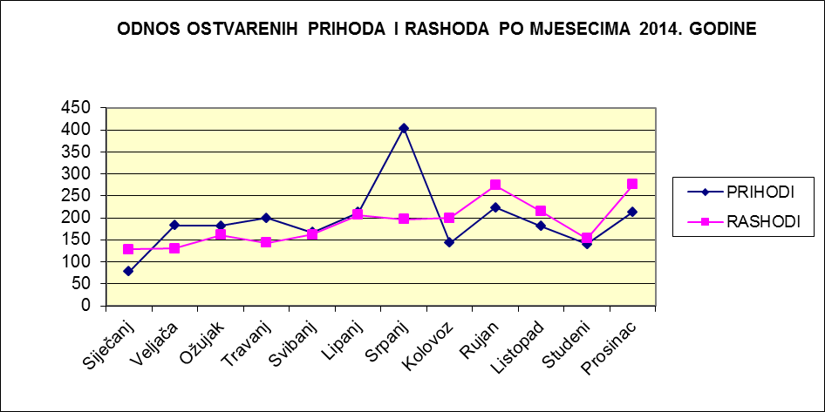

VI. ZAKLJUČAK

Osnovne aktivnosti Vlade Federacije BiH i Federalnog ministarstva financija u 2014. godini bile su usmjerene na kontrolu i unapređenje financijske discipline, kako u obavljanju redovite djelatnosti tako i u povećanju nadzora nad trošenjem proračunskih sredstava, kroz sljedeće:

- Poduzete su potrebne aktivnosti oko izrade i usvajanja Izmjena i dopuna proračuna Federacije BiH („Službene novine F BiH“ broj: 45) i Zakona o izmjenama i dopunama Zakona o izvršavanju Proračuna Federacije Bosne i Hercegovine za 2014. godinu;

- Nastavljena je suradnja sa MMF-om i Svjetskom bankom realizacijom Stand by aranžmana Međunarodnog monetarnog fonda;

- Otvoren je Poseban namjenski transakcijski račun u okviru Jedinstvenog računa Riznice, na temelju Zakonu o financiranju pomoći za otklanjanje posljedica prirodne nesreće i obnovu područja zahvaćenih prirodnom nesrećom.

- S namjenskih računa u okviru JRR-a izvršena je pozajmica u iznosu od 57,9 milijuna KM i ista je vraćena do kraja godine.

- Radi održavanja likvidnosti proračuna, u 2014. godini emitirani su trezorski zapisi u iznosu od 238,8 milijuna KM i dugoročne obveznice u iznosu od 140 milijuna KM .

U 2014 fiskalnoj godini Federalno ministarstvo financija je uložilo znatne napore na realizaciji:

- Primjedbi Ureda za reviziju budžeta-proračuna;

- Primjene Upute o otvaranju posebnih namjenskih transakcijskih računa, načinu planiranja, prikupljanja, evidentiranja i raspolaganja sredstvima s posebnih namjenskih transakcijskih računa otvorenih kao podračuna u okviru Jedinstvenog računa;

- Usuglašavanja stanja sredstava i izvora sredstava iskazanih u knjigovodstvu Riznice sa stvarnim stanjem utvrđenim popisom po Izvješću komisije, kao i popis neizmirenih obveza po osnovi sudskih presuda i izvršnih rješenja;

- Realizaciji Ugovora o izvansudskoj nagodbi za izvršenje financijskih potraživanja koja su dosuđena pravomoćnom sudskom odlukom službenicima i namještenicima organa državne službe, sudske vlasti, upravnim organizacijama, službama i tijelima Federacije BiH, posebno u dijelu obračuna i isplate doprinosa;

- Kontrole namjenskog utroška proračunskih sredstava, kroz izvore financiranja i projekte

Sukladno Naputku o otvaranju posebnih namjenskih transakcijskih računa, načinu planiranja, prikupljanja, evidentiranja i raspolaganja sredstvima s posebnih namjenskih transakcijskih računa otvorenih kao podračuna u okviru Jedinstvenog računa Riznice, za iznos neutrošenih sredstava na podračunima, prihodi se na kraju godine preknjižavaju na konta razgraničenja. Isti će u sljedećoj fiskalnoj godini biti osnova za realizaciju određenih rashoda.

